BORSA Modello “LA CASTELLANA”

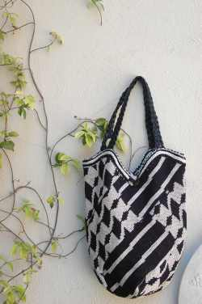

Il modello di base di come costruirla non e’ mio e’ una forma presa dal web ma tutto il resto e’ una mia creazione

Misure della borsa finita

Cm 34 di larghezza e 40 cm di profondita’

E’ formata da 4 rettangoli che nel mio modello sono tagliati da un unico telo a cui ho messo una teletta adesiva ma ovvio che si puo’ fare facendo 4 rettangoli uguali e poi singolarmente possono essere rifiniti con teletta adesiva ( serve a dare un piccolo sostegno)

La fodera e’ tagliata dando 2 cm in piu’ in ogni telo meglio togliere l’eccedenza che rischiare che la parte maglia venga tirata e perda la sua forma.

Indicativamente i miei teli erano 12 cm di larghezza per un altezza iniziale di 56 cm ma ho dovuto poi tagliare e riadattare perche’ per il mio modello era troppo grande per le mie esigenze

Un consiglio meglio ricavarne un modello di carta per rendersi conto delle misure , perche’ il modo di cucire falsa un po’ le misure

Fare quindi 4 rettangoli e disporli cosi’

Cosi’ posizionati

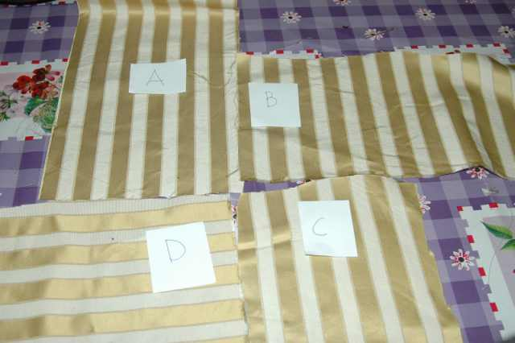

Cucire prima il fondo della borsa

A con B

Poi cucire D con C

Poi possiamo fare un'unica cucitura

AB con DC

Una volta formato il fondo

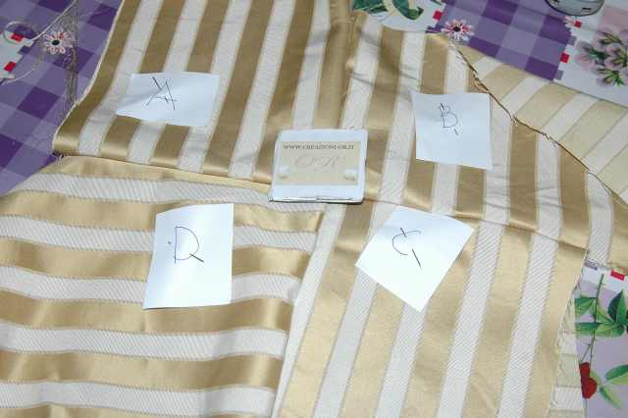

Dobbiamo cucire partendo da A

IN SENSO ORARIO

Quindi uniremo il tratto rimasto libero di A con il tratto libero di B

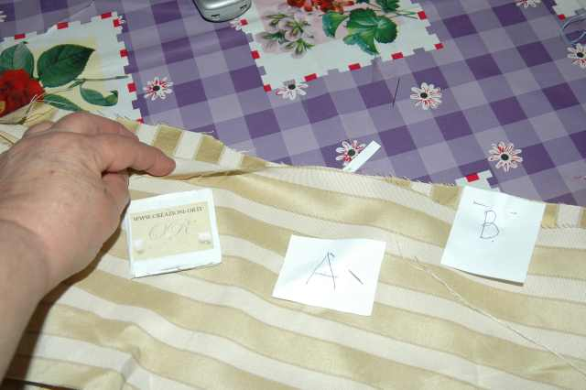

B CON C

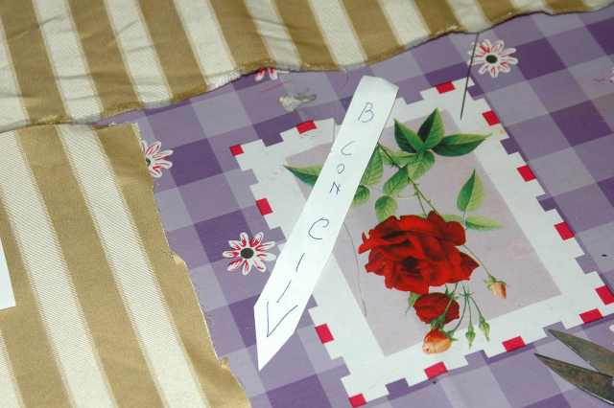
C CON D 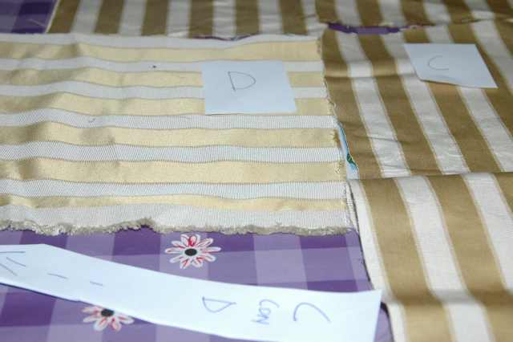

D con A

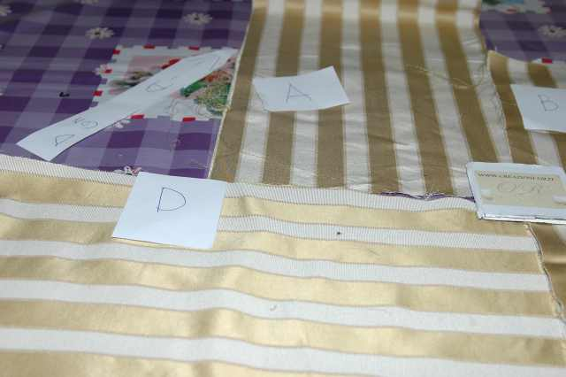

La forma della borsa si creera’ automaticamente se e’ stato giusto il modo di cucire!

Rettangoli in maglia e fodera vanno cuciti allo stesso modo.

I manici vanno inseriti al colmo dei due triangoli

Per la rifinitura finale ho realizzato un bordino su 12 maglie realizzando una scheda con 3 buchi forati e 3 no e ho lavorato in verticale per la lunghezza necessaria

